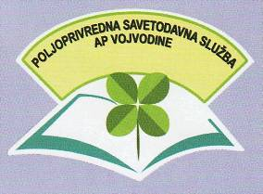
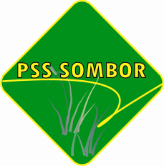
Poljoprivredna stručna služba
„Sombor“

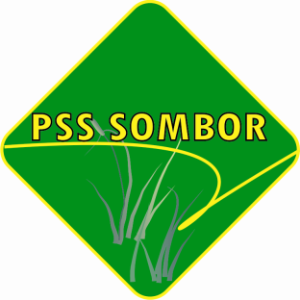

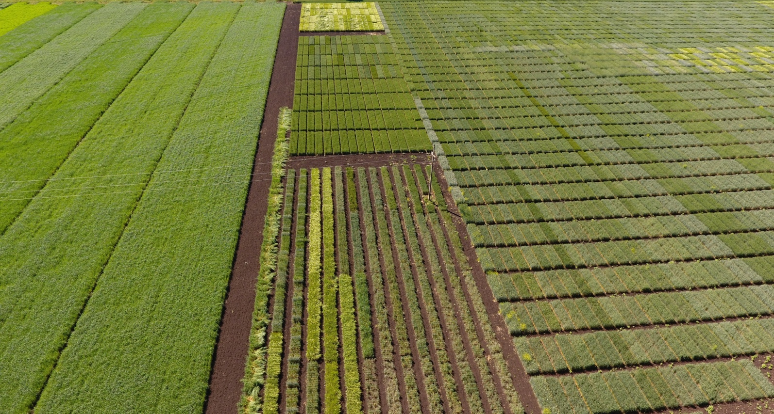
Rezultati makro i mikro ogleda poljoprivrednih kultura u 2020.god.

Samo za internu upotrebu
Sombor, decembar 2020.godine

Izvođači ogleda:

- Vladimir Sabadoš
- Jelena Ivan
- Olivera Sekulić
- Zoran Boca
- Jelena Perenčević
- Gordana Mrdak
- Tatjana Veselinović
- Mirjana Zorić
- Danijela Žunić
- Nataša Prodanović
- Josip Dekić
- Jana Konjević Mrđenović

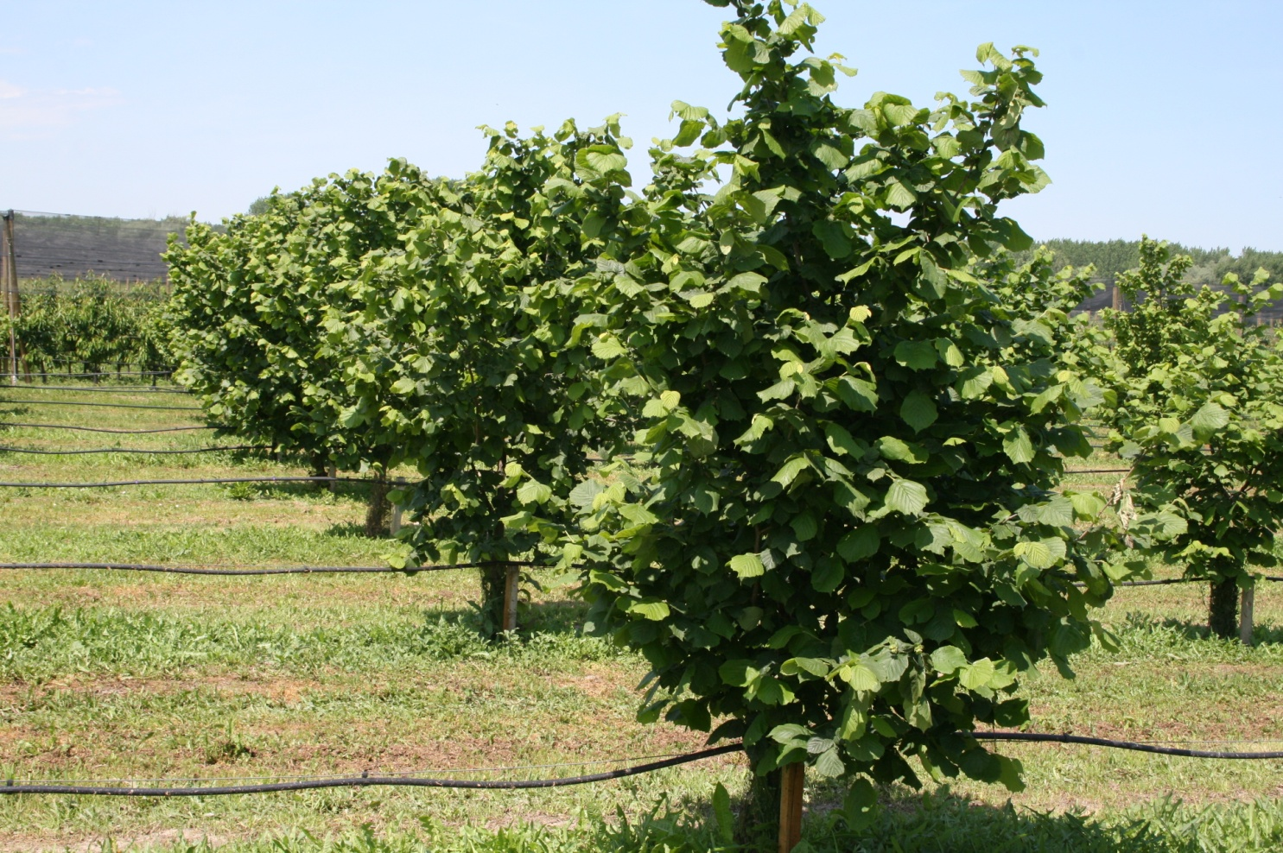

Poljoprivredna stručna služba „Sombor“

Staparski put 35, 25000 Sombor
Tel: 025/5412-488, 5414-351
Fax: 025/5422-855
e-mail: agroso@mts.rs

